Информация для поступающих в колледжи и вузы России в 2020 году.

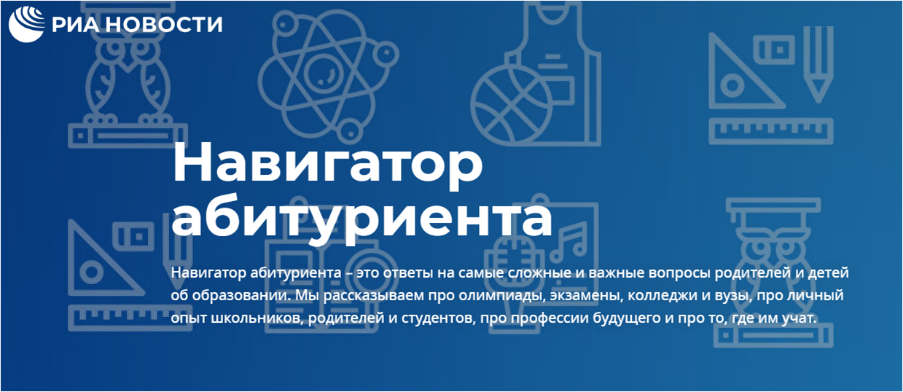

Проект «Социальный навигатор» МИА «Россия сегодня» выпустил два ежегодных интерактивных ресурса для старшеклассников и абитуриентов:
«Вузы России: навигатор абитуриента – 2020» - https://na.ria.ru/20200526/1571389945.html
«Навигатор абитуриента: колледжи России 2020» - https://na.ria.ru/20200414/1568980631.html.
В данных ресурсах представлена вся актуальная информация, которая поможет абитуриенту в выборе образовательного учреждения, а именно: перечень направлений подготовки, по которым ведется набор в колледжи и вузы, стоимость обучения, средние баллы ЕГЭ.

